
Projekttitel: »Hochseilgarten«
28. Mai 2009
Beteiligte Lehrer/innen | 1
Projektkoordination | Mag. Ulinde Pötsch, |  |  | kontakt: Mag. Ulinde Pötsch
anzahl der schüler/innen | 24 | Klasse/n | 2 Klassen | Telefon Schule: 07355/ 6263  Telefon privat: 0664/ 4124447  E-mail:ulinde.poetsch@brainjuggling.com
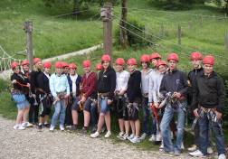
Anlässlich des Jahresthemas
ZUTRAUEN – VERTRAUEN – TRAUEN
Mit Wagemut zur Sicherheit
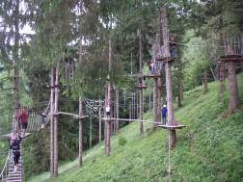
wurde an Fachschule Weyer ein Tag unter dieses Motto gestellt. Die beiden Fachschulklassen haben den Tag im Hochseilklettergarten klassenübergreifend gemeinsam vorbereitet. Am 28. Mai 2009 wurden die SchülerInnen von den kompetenten Betreuern im Hochseilklettergarten Großraming mit einführenden Sicherheitsregeln und Partnerübungen auf den Parcours vorbereitet. Nach der Route Level 1 konnten sich die SchülerInnen entscheiden ob sie den nächsten Schwierigkeitsgrad noch versuchen wollten. Fast alle SchülerInnen bewältigten auch den 2.Kurs, 4 besonders Mutige wagten sich auch noch auf Level 3.
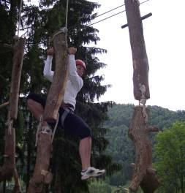
Trotz großer anfänglicher Skepsis entschieden sich, mit einer Ausnahme, doch alle SchülerInnen der beiden Klassen am „Hochseilklettergartentag“ teilzunehmen. Die Freiwilligkeit in der Bewältigung der Routen war ein ganz wichtiger Aspekt in der Entscheidungsfindung.
Durch die Möglichkeit die ausgewählten Routen mehrmals zu bewältigen konnten die SchülerInnen viel Vertrauen und Sicherheit aufbauen und so ihre persönlichen Grenzen ausloten.
So war letztendlich der Tag für alle SchülerInnen ein herausfordernder und erlebnisreicher Tag.

